DIVISÃO DE EXTENSÃO E CULTURA – DEC
Campus de União da Vitória

EDITAL Nº. 005/2023

Processo Seletivo de Bolsistas de Extensão Universitária – USF

HOMOLOGAÇÃO DE INSCRIÇÃO BOLSISTA GRADUANDO E RECÉM FORMADO

A Universidade Estadual do Paraná – Campus de União da Vitória, por meio do Coordenador do projeto Tem Sempre Uma Boa História – Segunda Fase considerando o Programa de Extensão Universidade sem Fronteiras – USF, Edital nº. 01/2022 UGF, de 15 maio de 2023, torna pública a homologação de resultado de vaga para Bolsista GRADUANDO, por tempo determinado, e Bolsista Recém Formado, por tempo determinado conforme dispõe o presente Edital e seus anexos

Inscrição homologada: GRADUANDOS

Emanoel Prado - GRADUANDO

Inscrição homologada: RECÉM FORMADO

Carlos Cesar Porto de Oliveira – RECÉM FORMADO

- Os candidatos deverão se apresentar munidos dos documentos pessoais originais para banca de entrevistas: quinta-feira dia 05 de setembro de 2023 NO LAPHIS A PARTIR DAS 13:30 por ordem de chegada.
União da Vitória, 29 de setembro de 2023.

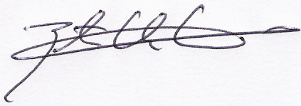
Prof. Dr. Everton Carlos Crema
Coordenador do projeto
Campus de União da Vitória – PR

